Нумикон
Описание: Нумикон - это программа и набор наглядного материала, созданные в Англии в 1996-1998 гг. для тех детей, которым сложно изучать математику. Нумикон разработан таким образом, чтобы задействовать сильные стороны маленьких детей - способность обучаться в практической деятельности, способность усваивать опыт в ходе простого наблюдения и способность распознавать паттерны, то есть запоминать, а затем узнавать при следующих предъявлениях стандартизованные образцы или шаблоны. В Нумиконе числа от 1 до 10 представлены формами-шаблонами разного цвета, благодаря чему числа становятся доступными для зрительного и тактильного восприятия.
С помощью форм Нумикона можно наглядно продемонстрировать основные свойства натуральных чисел: каждое следующее число на один больше, чем предыдущее, видна разница между четными и нечетными числами. Нумикон можно использовать, чтобы формировать у ребенка понятие состава числа, простейшие счетные операции - сложение, вычитание. Он также помогает освоить такие темы, как сложение с переходом через десяток, умножение, деление и т. д., и может успешно использоваться при обучении школьников.
Знакомство и работа:
1. Начальный этап знакомства с Нумиконом предполагает, что дети много манипулируют и играют с деталями: смотрят на них, крутят в руках, надевают на пальчики, вылавливают сачком из воды; используют в сюжетных играх, например, «жарят их на сковородке» или делают из них «бутерброды»; собирают бусы, нанизывая формы Нумикона или штырьки на шнурок; красят их красками и делают оттиски на бумаге или отпечатывают на пластилине, тесте. Всё это нужно для того, чтобы дети как можно больше их рассматривали и трогали руками и таким образом запоминали, как они выглядят и какие они на ощупь.
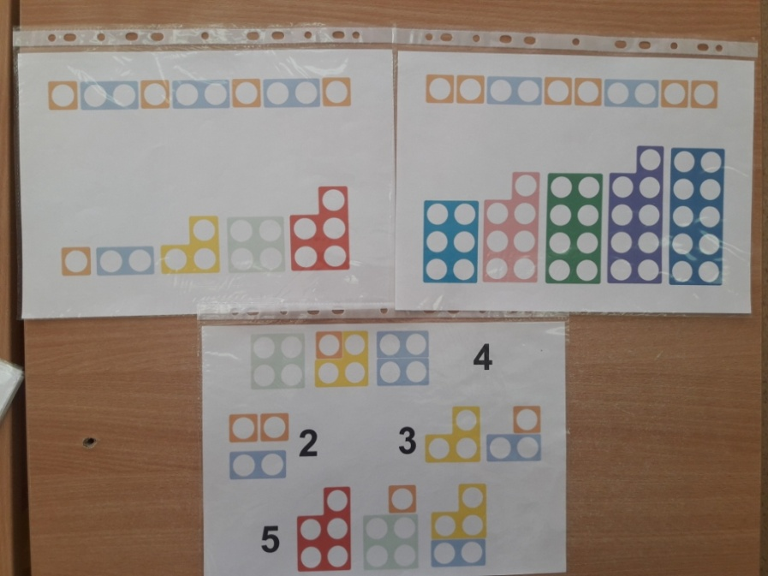
2. Дети узнают, что детали имеют различный цвет и размер, что в каждой фигуре есть разное количество отверстий. Детали можно описывать такими словами, как «красная», «синяя», «большая», «маленькая», «самая маленькая». Можно называть их «три», «пять», «семь» и т. д. Однако на этом этапе детям не предлагается пересчитывать количество отверстий в каждой форме. Все детали воспринимаются целостно, глобально.
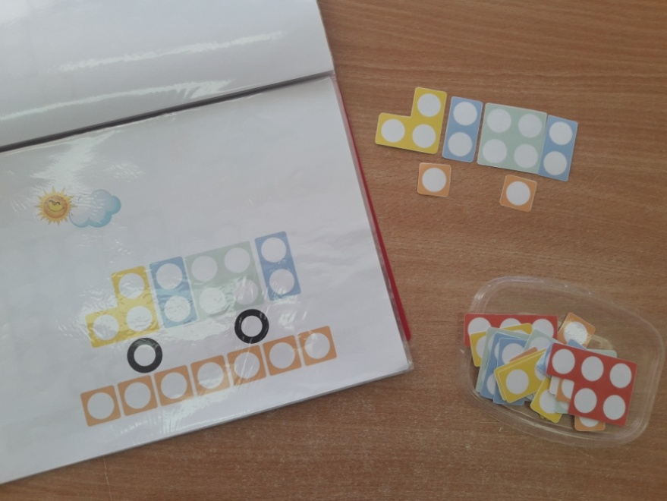
3. Когда дети начинают конструировать из форм Нумикона различные плоскостные изображения (дорожки, домики, машинки, животных) по образцу или по схеме, накладывают детали на белую доску, пытаются составить одну большую форму из двух и более деталей, они знакомятся с новым свойством - узнают, что формы можно состыковывать, располагая рядом без промежутка.
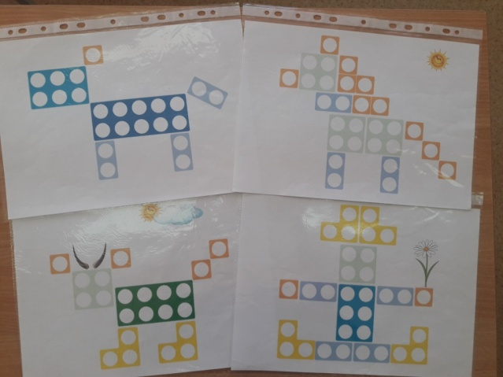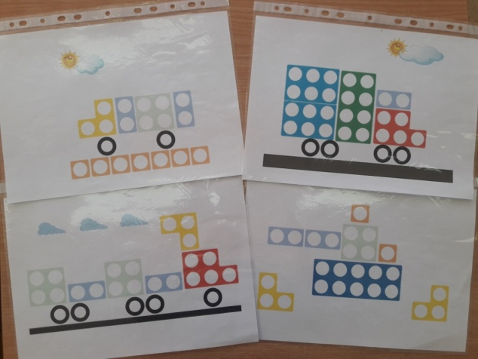
4. На следующем этапе им предлагается пересчитывать отверстия в формах.
5. Далее дети используют Нумикон как дополнительный наглядный материал при знакомстве с арифметическими действиями, например сложением. Так, на занятиях нашей группы, чтобы решить пример 2 + 1, дети брали синюю форму («двойку»), прикладывали к ней сверху оранжевую форму («единицу») и получали некоторую фигуру, по форме напоминающую «тройку». Чтобы проверить результат, брали желтую «форму» («тройку») и накладывали сверху. И точно были уверены, что получилось три.
6. Для наглядной демонстрации, Нумикон можно повесить в классе, на видном и доступном для детей месте.
